MINISTERUL EDUCAȚIEI
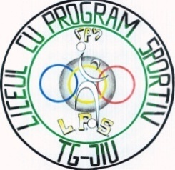
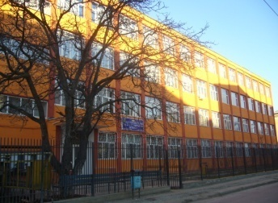
LICEUL CU PROGRAM SPORTIV TÂRGU JIU
STR. 23 AUGUST, NR.100, JUD. GORJ
Tel. / FAX 0253 /224843;
E-mail: sportiv100@yahoo.com

HOTÃRÂREA NR. 23 DIN 04.11.2024

În temeiul:
- Legii Învățământului Preuniversitar nr. 198/05.07.2023, cu modificările şi completările ulterioare;
- Ordinului M.E. nr. 6.223 din 4 septembrie 2023 pentru aprobarea Metodologiei-cadru de organizare și funcționare a consiliilor de administrație din unitățile de învățământ preuniversitar, cu modificările şi completările ulterioare;
- Ordinului M.E. nr. 5726/2024 privind aprobarea Regulamentului-cadru de organizare şi funcționare a unității de învățământ preuniversitar, cu modificările şi completările ulterioare;
- Regulamentului (UE) 2016/679 Parlamentului European şi al Consiliului din 27 aprilie 2016 privind protecția persoanelor fizice în ceea ce priveşte prelucrarea datelor cu caracter personal şi libera circulație a acestora.

Având în vedere:
- Procesul-verbal al şedinței Consiliului de Administrație al Liceului cu Program Sportiv Târgu-Jiu din data de 04.11.2024;
- Decizia directorului Liceului cu Program Sportiv Târgu-Jiu nr. 166/17.10.2023 privind constituirea Consiliului de Administrație al Liceului cu Program Sportiv Târgu-Jiu

Consiliul de Administrație al Liceului cu Program Sportiv Târgu-Jiu

HOTĂRĂȘTE:

Art.1 Acordarea avizului consultativ pentru următoarele transferuri școlare :
- V.K.N de la LPS ( clasa pregătitoare ) la Liceul Teologic Tg-Jiu
- N.S.G de la LPS ( clasa pregătitoare ) la Școala Gimnazială ,,Constantin Brâncuși" Tg-Jiu
- H.L.G de la LPS ( clasa pregătitoare ) la Școala Gimnazială ,,Constantin Brâncuși" Tg-Jiu
- R.I.A de la LPS Clasa a III-a ) la Colegiul Naţional ,, Spiru Haret” Tg-Jiu
- C.L de la LPS (clasa a IX-a ) la Liceul Tehnologic ,,General Ioan Culcer" Tg-Jiu
- C.L.C de la LPS ( clasa a X-a ) la Liceul Tehnologic Bâlteni
- P.R.C de la LPS (clasa a X-a ) la Liceul Teologic
- C.A de la LPS ( clasa a X-a ) la Liceul de Arte ,,Constantin Brăiloiu" Tg-Jiu
Art. 2 Aprobarea următoarele transferuri școlare :
- P.I.D de la LPS ( clasa a IX-a C) la LPS (clasa a IX-a D)
- T.A.E de la CNET la LPS Tg-Jiu ( clasa a X-a D)
- M.M.G de la Liceul “ Ghe. Magheru" la LPS Tg-Jiu ( clasa a XII-a D)
- M.A.M. de la Liceul Tehnologic Motru la LPS Tg-Jiu (clasa a XI-a D)
- P.D.G de la Liceul Energetic Tg-Jiu la LPS Tg-Jiu ( clasa a X-a fotbal)
Art. 3 Aprobarea listei finale a elevilor beneficiari de burse, conform procesului verbal nr. 252/09.10.2024
Art. 4 Aprobarea decontării navetei următoarelor cadre didactice :
- Enache Rodica, cererea nr. 3217/1.11.2024
- Păsărin Violeta, cererea nr. 3216/1.11.2024
- Popescu Rodica, cererea nr.3186/29.10.2024
- Săvulescu Ionela, cererea nr.3182/29.10.2024
- Hîrsu Dorin, cererea nr.3178/29.10.2024
- Păun Emanoil Marian, cererea nr. 2134/25.10.2024
Art. 4 Aprobarea referatului nr.14/29.10.2024

PREȘEDINTE C.A., Întocmit,
Prof. Petroniu Maria Claudia SECRETAR C.A.,
Prof. Dijmărescu Alice Ileana

